Presentazione del: Chronomaster El Primero C.01
Zenith annuncia una collaborazione con il club di collezionisti ‘Collective’, con sede nella Silicon Valley, per il lancio di un Chronomaster El Primero in edizione limitata

Quest'anno, in concomitanza con il 50° anniversario del leggendario movimento El Primero, Zenith ha collaborato con Collective per creare un'esclusiva edizione del Chronomaster El Primero, disponibile esclusivamente per i membri del gruppo. Il gruppo è costituito da creativi, manager e realizzatori, molti dei quali si occupano di tecnologia e vivono nella Silicon Valley (area di San Francisco Bay), Silicon Alley (New York City) e Silicon Beach (Los Angeles). Collective si basa sull'idea che, in quanto collezionisti di orologi, i suoi membri desiderano disporre di un luogo apposito in cui godere della reciproca compagnia e celebrare l'amore per l'orologeria. Il suo impegno a favore della tradizione orologiera ha reso Zenith un partner eccellente.

È da El Primero, un orologio che i fondatori di Collective, Gabe Reilly e Asher Rapkin, hanno sempre amato, che hanno voluto cominciare. Per creare questo orologio unico, il team, in stretta collaborazione con il team di design Zenith con sede in Svizzera e con il noto gioielliere della Bay Area Topper Jewelers, si è concentrato prima di tutto sul quadrante. Nella Silicon Valley, semplicità e praticità sono elementi fondamentali del design di un prodotto di qualità e il team desiderava quindi applicare lo stesso approccio, anche estetico, al C.01. Mentre la struttura degli iconici contatori rimane fedele all'originale, l'approccio al loro design è assolutamente unico. L'intero quadrante è stato rifinito in bianco opaco, mentre tutte le stampe sul quadrante sono realizzate in un grigio uniforme, discreto ma estremamente leggibile. Al fine di garantire un equilibrio ottimale, la data è stata eliminata e la classica lancetta rossa del cronografo è stata sostituita con una lancetta rodiata appositamente creata per questo orologio.

Per soddisfare il desiderio di rendere l'orologio uno strumento, utilizzando moderni principi di design per mettere al primo posto la funzionalità, la cassa da 38mm presenta un'alternanza di superfici lucide e satinate e pulsanti satinati, un'esclusiva di questo orologio. Il fondello mostra lo splendido movimento El Primero e presenta l'incisione XX/50 oltre all'incisione “C.01” che celebra il primo modello di Collective.

E, infine, il cinturino. La maggior parte dei Chronomaster utilizza un cinturino in pelle con fibbia deployante, ma Collective voleva accertarsi che l'estetica dell'“orologio strumento” si estendesse anche a cinturino e fibbia. Il C.01 è quindi completato da un apposito cinturino in cordura che conferisce all'orologio un aspetto più industriale.

ZENITH: il futuro dell'orologeria svizzera
Guidata come sempre dall'innovazione, Zenith si distingue per gli eccezionali movimenti sviluppati e realizzati internamente che alimentano tutti i suoi orologi, come il DEFY Inventor con il suo precisissimo oscillatore monolitico e il DEFY El Primero 21 con il suo cronografo al 1/100 di secondo. Dalla sua creazione nel 1865, Zenith ha costantemente ridefinito i concetti di precisione e innovazione come dimostrano ad esempio il primo orologio "Pilot" agli albori dell'aviazione e il calibro cronografo automatico “El Primero” prodotto in serie. Sempre un passo avanti, Zenith scrive un nuovo capitolo della sua storia straordinaria definendo nuovi standard di prestazioni e di design. Zenith è pronta a dare forma al futuro dell'orologeria svizzera, sostenendo tutti coloro che osano sfidare il tempo e puntare alle stelle.

PRESS ROOM
Per le immagini, accedere al link seguente
https://we.tl/t-yjXLUIMEZ8

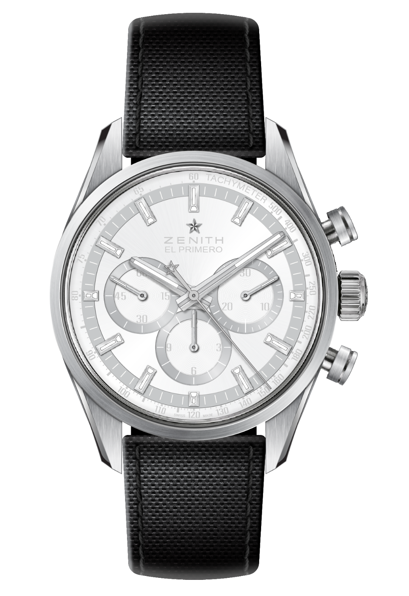
CHRONOMASTER EL PRIMERO C.01
Referenza: 03.2152.4061/80.R825

PUNTI CHIAVE
Chronomaster El Primero in edizione limitata creato in collaborazione con Collective
Lati/anse superiori e pulsanti satinati
Speciale quadrante bianco/grigio

MOVIMENTO
El Primero 4061, Automatico
Calibro: 13 ¼ ``` (Diametro: 30 mm)
Spessore del movimento: 6,6 mm
Componenti: 282
Rubini: 31
Frequenza: 36.000 alt/ora (5 Hz)
Riserva di carica: min. 50 ore
Finiture: Massa oscillante con motivo "Côtes de Genève".

FUNZIONI
Ore e minuti al centro
Piccoli secondi a ore 9
Cronografo:
- Lancetta del cronografo al centro
- Contatore delle 12 ore a ore 6
- Contatore dei 30 minuti a ore 3
Scala tachimetrica

CASSA, QUADRANTE E LANCETTE
Materiale: acciaio
Diametro: 38 mm
Apertura diametro: 33,10 mm
Spessore: 12,45 mm
Vetro: vetro zaffiro bombato con trattamento antiriflesso sui due lati
Fondello: vetro zaffiro trasparente.
Impermeabilità: 10 ATM
Quadrante: Speciale quadrante bianco/grigio
Indici delle ore: rodiati, sfaccettati e rivestiti con SuperLuminova SLN C1 (emissione blu)
Lancette: rodiate, sfaccettate e rivestite con SuperLuminova SLN C1 (emissione blu)

CINTURINO E FIBBIA
Cinturino in caucciù "effetto cordura nero"
Fibbia deployante satinata/lucida

